**GUÍA DE APRENDIZAJE N°2**

**¿CÓMO CONSTRUIR UN MODELO EXPONENCIAL?**

**Nombre: Curso: 3° Medio Fecha:**

Construyen modelos de situaciones de crecimiento y decrecimiento que involucran la función exponencial

logarítmica.

**Objetivo de aprendizaje 3**

**Actividad: Explorar la función exponencial y sus aplicaciones (fuente Limri)**

EL CRECIMIENTO LOGISTICO Y SU PARTE EXPONENCIAL

1. Una población de bacterias en condiciones de laboratorio crece cada 20 minutos en un 10% el número de ejemplares. Al inicio de la observación, a las 8:00 horas, la población tenía aproximadamente 3 000 000 individuos.

a. Completa la siguiente tabla:

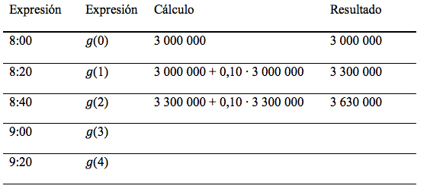

Tabla 1: Cambio porcentual constante en el crecimiento de bacterias

b. ¿Cuál es la población aproximada de bacterias a las 9:00 horas (*t* = 3)?

c. Reescribir las expresiones *g*(1) hasta *g*(5) utilizando el término anterior y factorizando por potencias de 1,10.

*g*(1) = 3000000(1 + 0, 10) = 3000000 ∗ 1, 10.

g(2)=3300000(1+0,10)=(3000000∗1,10)∗(1+0,10)=3000000∗(1,10) ^2

g(3)=

g(4)=

g(5)=

Complete la tabla 2 para registrar los cálculos.

d. Escriba la función en forma recursiva y de potencia. Describa lo que significa cada variable.

e. ¿Cuál sería la población aproximada de bacterias 6 horas más tarde (t=18)?

f. ¿En qué momento la población de bacterias se duplica?

g. ¿Es correcto afirmar que las bacterias duplicarán su población siempre?

GRÁFICA DEL MODELO EXPONENCIAL

1. Se muestra el grafico de la situación del crecimiento de las bacterias en la “fase exponencial”

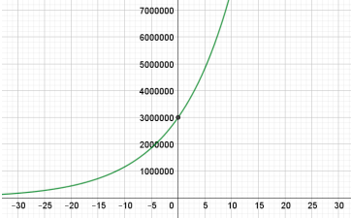

a. Con un programa gráfica el modelo exponencial

g(t)=3000000*(1,10)^t​​. Para cada momento t descrito en la tabla.

Ajusta la escala en el software, convenientemente.

b. Compara tu grafico con el grafico mostrado anteriormente. ¿Obtuviste puntos o una línea continua?

c. ¿Dónde cruza el eje Y la función ingresada? ¿Cómo interpretas esto según la situación?